RESULTADOS Y COMENTARIOS DEL CASO 01/2011
Dr. Raymed Bacallao Diagnóstico diferencial de poliurias acuosas
Polidipsia
primaria
DI
central
DI
nefrogénica

Variables | DI central | DI nefrogénica | Polidipsia primaria
Debut | Abrupto | Variable | Gradual
Volumen urinario | Alto | Moderado | Variable
Nicturia | Severa | Moderada | Puede faltar
Historia Psiquiátrica | No | No | Frecuente
Osmolalidad sérica | Normal alta | Normal alta | Normal baja
Sodio sérico | Normal alto | Normal alto | Normal bajo

Anatomía del eje hipotálamo-hipofisario
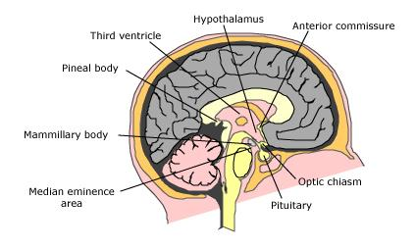

DIC idiopática

- 30-50% de los casos de DI central
- Probable origen autoinmune
- Inflamación linfocítica del tallo pituitario

- Anticuerpos contra células productoras de vasopresina.
De 9 pacientes con anticuerpos sin DIC, 8 desarrollaron DIC en un seguimiento de 4 años. Ninguno de los 139 controles negativos desarrolló DI.
(De Bellis, A, Colao, A, Di Salle, F, et al. A longitudinal study of vasopressin cell antibodies, posterior pituitary function, and magnetic resonance imaging evaluations in subclinical autoimmune central diabetes insipidus. J Clin Endocrinol Metab 1999; 84:3047)

DIC familiar
- Enfermedad autosómica dominante
- Mutación del gen que codifica para la arginina-vasopresina (OMIM-125700)
(Cromosoma 20p 13)
Neuronas magnocelulares

Precursor compuesto

ADH Neurofisina II (transportador)

La muerte celular se produce por acumulación de la proteína mal plegada

Burbach, JP, Luckman, SM, Murphy, D, Gainer, H. Gene regulation in the magnocellular hypothalamo-neurohypophysial system. Physiol Rev 2001; 81:1197.
McLeod, JF, Kovacs, L, Gaskill, MB, et al. Familial neurohypophyseal diabetes insipidus associated with a signal peptide mutation. J Clin Endocrinol Metab 1993; 77:599A.

Receptores AVP1 Receptores AVP2

ADH
Vasoconstricción
Prostaglandinas
Text
Antidiuresis
Vasodilatación
Factor VW, VIIIc
Bichet, DG, Razi, M, Lonergan, M, et al. Hemodynamic and coagulation responses to 1-desamino[8-D-arginine] vasopressin in patients with congenital nephrogenic diabetes insipidus. N Engl J Med 1988; 318:881

DI central y densidad mineral ósea

- T-score:+0.2
- Z-score:+0.4

- Densidad mineral ósea normal

Diagnóstico final: Diabetes insípida Central. Causas de la DI Central
- Idiopática
- Traumática, cirugía
- Enf malignas primarias o secundarias (pulmón, mama, leucemia, linfoma)
- Enfermedades infiltrativas: sarcoidosis, histiocitosis de células de Langerhans (granuloma eosinofílico)
- Encefalopatía hipóxica o isquemia severa
- Anorexia nerviosa
- Familiar
- Síndrome de Wolfram

Tratamiento recibido y evolución

Desmopresina intranasal: 30 μg/día
(1 adm en la mañana y 2 adm en la noche)

Volumen urinario: 2500-3000 ml/día
(sin necesidad de interrupción del sueño)

Ionogramas
Basal: Na+- 146 mEq/l
K+- 4.7 mEq/l
Ca2+-1.19 mmol/l

Post ADH: Na+- 141 mEq/l
K+- 4.3 mEq/l
Ca2+-1.1 mmol/l

